**Chương 7: THIẾT KẾ GIAO DIỆN**

* 1. **Danh sách các màn hình**

|  |  |  |
| --- | --- | --- |
| STT | TÊN MÀN HÌNH | Ý NGHĨA/GHI CHÚ |
| CHƯƠNG TRÌNH DÀNH CHO NHÂN VIÊN | | |
| 1 | Màn hình đăng nhập hệ thống | Thực hiện đăng nhập vào hệ thống. |
| 2 | Màn hình Khách hàng | Quản lí các thông tin của khách hàng, kích hoạt tài khoản cho khách hàng |
| 3 | Màn hình nhân viên | Quản lí thông tin của nhân viên(Thêm, xóa, sửa, cập nhật) |
| 4 | Màn hình phòng ban | Quản lí các phòng ban(Thêm, xóa, sửa, cập nhật). Admin có sẽ dùng màn hình này để phân quyền sử dụng các chức năng của phần mềm. |
| 5 | Màn hình Lịch trình |  |
| 6 | Màn hình Tạo lịch trình |  |
| 7 | Màn hình Đoàn tàu | Quản lí thông tin đoàn tàu của ga(Thêm, xóa, sửa, cập nhật). |
| 8 | Màn hình Thông tin Ga. | Xem thông tin Ga. |
| 9 | Màn hình Tuyến tàu | Quản lí thông tin các ga tàu có liên kết và khoảng cách của chúng.(Cho phép Thêm, xóa, sửa, cập nhật). |
| 10 | Màn hình Chỗ ngồi | Quản lí thông tin các loại chỗ ngồi |
| 11 | Màn hình Ghế/Giường | Quản lí thông tin về số lượng các loại chỗ ngồi trên các đoàn tàu. |
| 12 | Màn hình Bán vé | Thực hiện việc bán vé |
| 13 | Màn hình Vé đã đặt | Cho phép xem thông tin vé đã đặt của khách hàng và hủy vé nếu cần. |
| 14 | Màn hình Báo cáo, thống kê | Thực hiện viêc thống kê và báo cáo |
| CHƯƠNG TRÌNH DÀNH CHO HÀNH KHÁCH | | |
| 1 | Màn hình đăng nhập hệ thống | Thực hiện việc đăng nhập vào hệ thông để tra cứu thông tin về chuyến đi và đặt vé. |
| 2 | Màn hình đăng kí tài khoản hành khách | Thực hiện việc đăng kí tài khoản để truy nhập vào hệ thống theo loại hành khách. |
| 3 | Màn hình tra cứu thông tin các Đoàn tàu | Tra cứu thông tin về các Đoàn tàu của ga |
| 4 | Màn hình tra cứu Thông tin nhà ga | Tra cứu thông tin về các nhà ga |
| 5 | Màn hình tra cứu thông tin Tuyến toàn | Tra cứu thông tin về các nhà ga có liên kết với nhau và khoảng cách giữa chúng. |
| 6 | Màn hình Lịch trình | Xem thông tin về lịch trình của các đoàn tàu |
| 7 | Màn hình Vé đã đặt | Tra cứu thông tin về các vé đã đặt của khách hàng |

* 1. **Mô tả màn hình**
     1. **Chương trình dành cho khách hàng**
        1. **Màn hình đăng nhập**

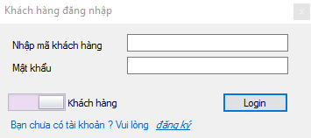

|  |  |  |  |
| --- | --- | --- | --- |
| STT | Mô tả | Xử lý | Ghi chú |
| 0 | Khởi động màn hình |  | Khởi động khi hệ thống được mở. |
| 1 | Chọn loại tài khoản | Chọn 1 trong 2 loại: Nhân viên hoặc Hành khách. |  |
| 2 | Nhập mã khách hàng | Nhập tự do. |  |
| 3 | Nhập mật khẩu | Nhập tự do. |  |
| 4 | Bấm vào nút Đăng nhập | Thực hiện đăng nhập vào hệ thống. | Nếu thành công, chuyển đến màn hình chính của hệ thống. Nếu thất bại, thông báo lỗi cụ thể. |
| 5 | Bấm vào chữ “Đăng kí” | Thực hiện việc đăng kí một tài khoản mới. | Chuyển đến màn hình Đăng kí. |

* + - 1. **Màn hình đăng kí tài khoản**

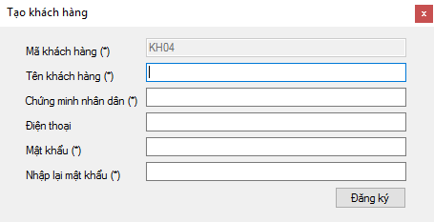

|  |  |  |  |
| --- | --- | --- | --- |
| STT | Mô tả | Xử lý | Ghi chú |
| 0 | Khởi động màn hình |  | Khởi động khi người dùng chọn đăng kí |
| 1 | Nhập tên khách hàng | Nhập tự do. |  |
| 2 | Nhập CMND | Nhập số. |  |
| 3 | Nhập mật khẩu | Nhập tự do. | Sẽ thông báo khi nhập kí tự đặc biệt |
| 4 | Nhập lại mật khẩu | Phải giống với mật khẩu đã nhập trước đó |  |
| 5 | Nhập số điện thoại | Nhập tự do |  |
| 6 | Bấm vào chữ “Đăng kí” | Thực hiện việc đăng kí một tài khoản mới và lưu vào hệ thống | Nếu thành công, chuyển đến màn hình Đăng nhập. Nếu thất bại, thông báo lỗi cụ thể. |

* + - 1. **Màn hình chính**

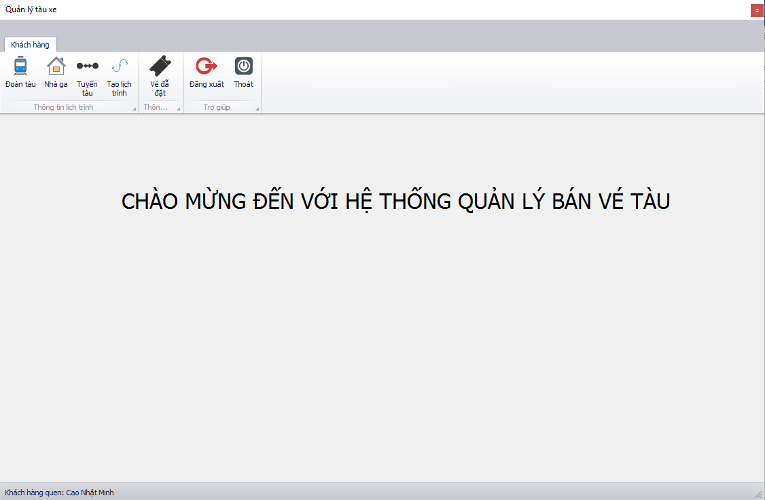

|  |  |  |  |
| --- | --- | --- | --- |
| STT | Mô tả | Xử lý | Ghi chú |
| 0 | Khởi động màn hình |  | Khởi động khi người dùng đăng nhập thành công |
| 1 | Hiển thị các button chức năng | Khi người dùng chọn button nào thì sẽ load User Control của chức năng đó vào Panel và hiển thị lên |  |

* + - 1. **Màn hình khi chọn button Đoàn tàu**

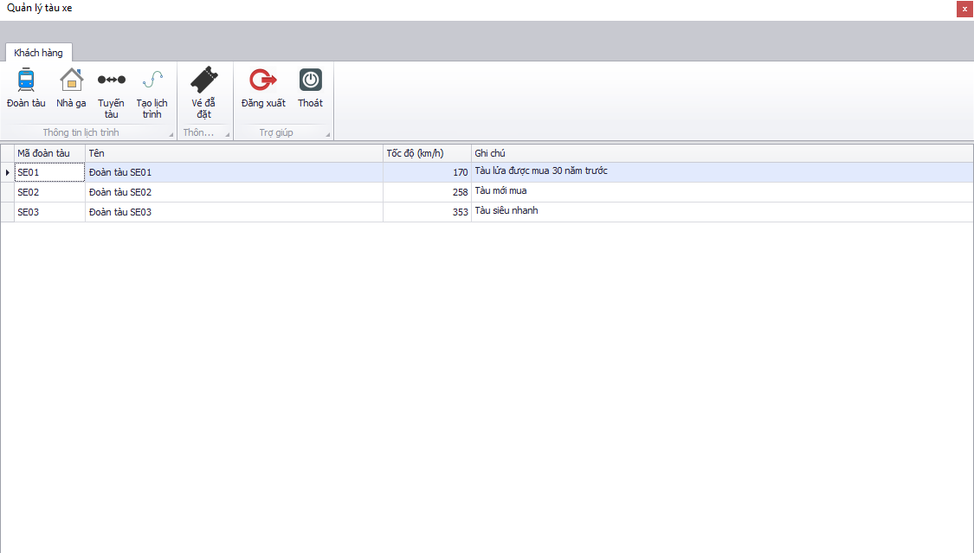

|  |  |  |  |
| --- | --- | --- | --- |
| STT | Mô tả | Xử lý | Ghi chú |
| 0 | Khởi động màn hình |  | Khởi động khi người dùng chọn button Đoàn tàu từ màn hình chính |
| 1 | Hiển thị các thông tin của các đoàn tàu |  |  |

* + - 1. **Màn hình khi chọn button Nhà ga**

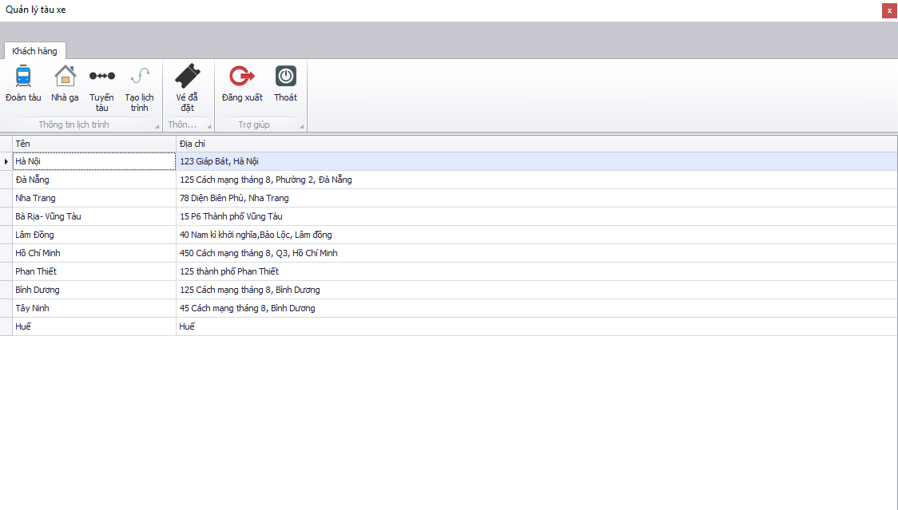

|  |  |  |  |
| --- | --- | --- | --- |
| STT | Mô tả | Xử lý | Ghi chú |
| 0 | Khởi động màn hình |  | Khởi động khi người dùng chọn button Nhà ga từ màn hình chính |
| 1 | Hiển thị các thông tin của các nhà ga |  |  |

* + - 1. **Màn hình khi chọn button Tuyến tàu**

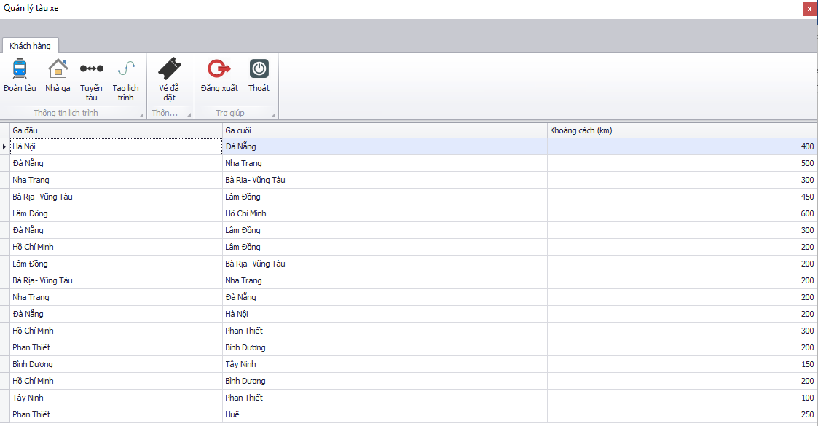

|  |  |  |  |
| --- | --- | --- | --- |
| STT | Mô tả | Xử lý | Ghi chú |
| 0 | Khởi động màn hình |  | Khởi động khi người dùng chọn button Tuyến tàu từ màn hình chính |
| 1 | Hiển thị các thông tin của các tuyến tàu |  |  |

* + - 1. **Màn hình khi chọn button Lịch trình**

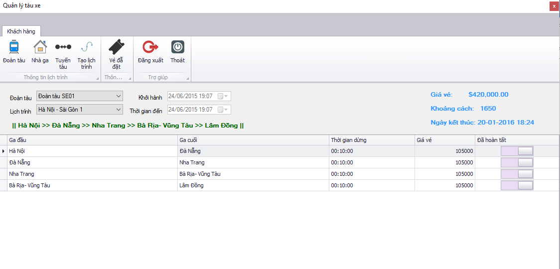

|  |  |  |  |
| --- | --- | --- | --- |
| STT | Mô tả | Xử lý | Ghi chú |
| 0 | Khởi động màn hình |  | Khởi động khi người dùng chọn button Lịch trình từ màn hình chính |
| 1 | Chọn đoàn tàu cần xem lịch trình |  |  |
| 2 | Chọn lịch trình của đoàn tàu |  |  |
| 3 | Hiển thị lịch trình của đoàn tàu được chọn | Nếu có thông tin thì hiển thị lên cho người dùng |  |

* + 1. **Chương trình dành cho nhân viên**
       1. **Màn hình đăng nhập**

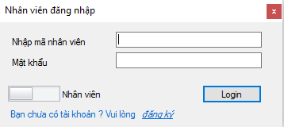

|  |  |  |  |
| --- | --- | --- | --- |
| STT | Mô tả | Xử lý | Ghi chú |
| 0 | Khởi động màn hình |  | Khởi động khi hệ thống được mở. |
| 1 | Chọn loại tài khoản | Chọn 1 trong 2 loại: Nhân viên hoặc Hành khách. |  |
| 2 | Nhập mã nhân viên | Nhập tự do. |  |
| 3 | Nhập mật khẩu | Nhập tự do. |  |
| 4 | Bấm vào nút Đăng nhập | Thực hiện đăng nhập vào hệ thống. | Nếu thành công, chuyển đến màn hình chính của hệ thống. Nếu thất bại, thông báo lỗi cụ thể. |

* + - 1. Màn hình chính

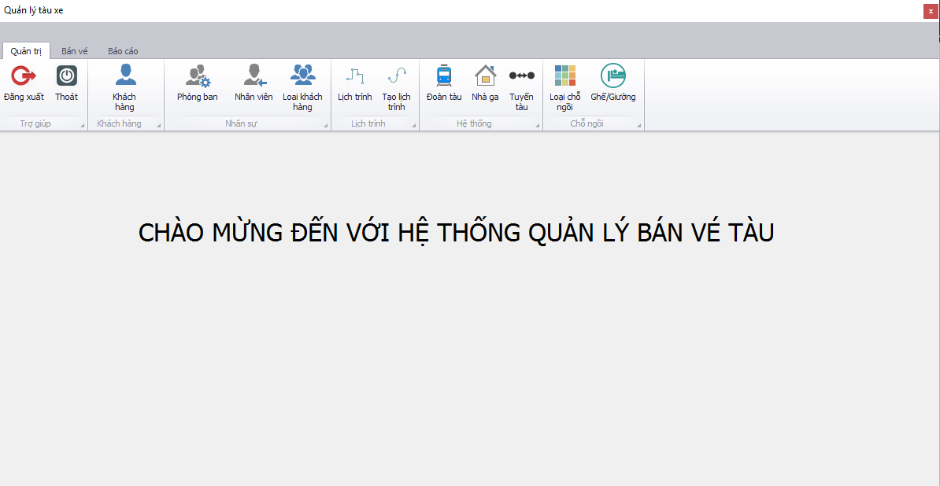

|  |  |  |  |
| --- | --- | --- | --- |
| STT | Mô tả | Xử lý | Ghi chú |
| 0 | Khởi động màn hình |  | Khởi động khi người dùng đăng nhập thành công |
| 1 | Hiển thị các button chức năng | Khi người dùng chọn button nào thì sẽ load User Control của chức năng đó vào Panel và hiển thị lên |  |

* + - 1. **Màn hình Khách hàng**

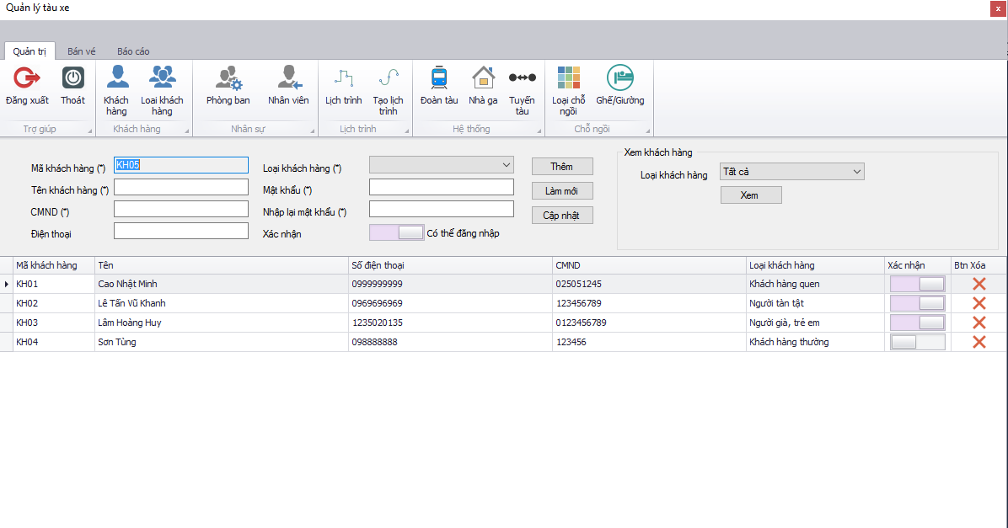

|  |  |  |  |
| --- | --- | --- | --- |
| STT | Mô tả | Xử lý | Ghi chú |
| 0 | Khởi động màn hình |  | Khởi động khi người dùng nhấn button khách hàng |
| 1 | Nhập tên khách hàng | Nhập tự do |  |
| 2 | Nhập CMND | Chỉ được nhập số |  |
| 3 | Nhập số điện thoại | Chỉ được nhập số |  |
| 4 | Chọn loại khách hàng |  |  |
| 5 | Nhập mật khẩu | Không được nhập kí tự đặc biệt |  |
| 6 | Nhập lại mật khẩu | Không được nhập kí tự đặc biệt |  |
| 7 | Kích hoạt tài khoản | Kích hoạt thì khách hàng mới đăng nhập vào hệ thống được |  |
| 8 | Nhấn nút thêm | Thêm một khách hàng vào hệ thống | Thỏa yêu cầu nhập liệu thì thêm thành công và hiện thông báo. Nếu thất bại, thông báo lỗi cụ thể. |
| 9 | Nhấn nút Làm mới | Xóa các thông tin người dùng đang nhập |  |
| 10 | Nhấn nút cập nhật | Cập nhật thông tin khách hang nếu có chỉnh sửa | Chỉnh sửa thông tin trực tiếp trên Gird Control |
| 11 | Nhấn nút xem | Xem thông tin khách hàng theo loại khách hàng được chọn |  |
| 12 | Nhấn nút xóa | Xóa khách hàng được chọn | Xóa trực tiếp trên Gird Control |

* + - 1. 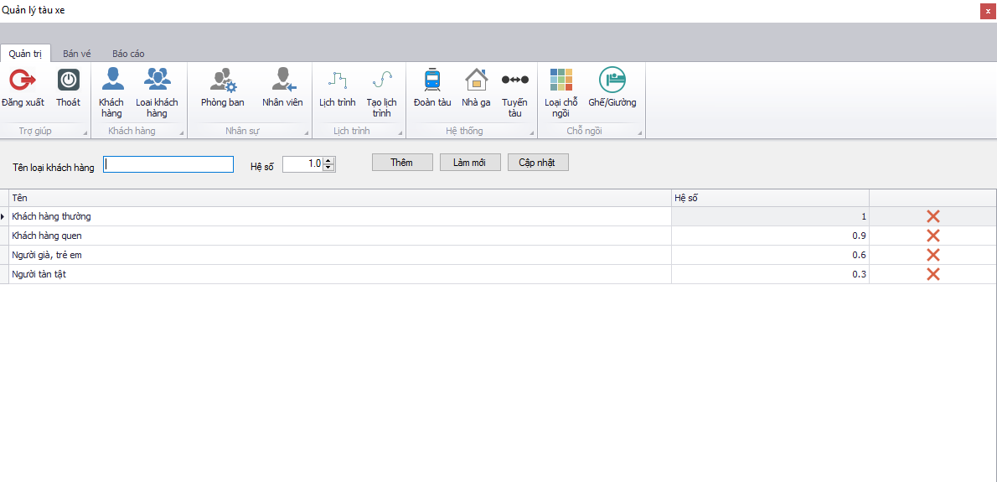**Màn hình Loại khách hàng**

|  |  |  |  |
| --- | --- | --- | --- |
| STT | Mô tả | Xử lý | Ghi chú |
| 0 | Khởi động màn hình |  | Khởi động khi người dùng nhấn button loại khách hàng |
| 1 | Nhập tên loại khách hàng | Nhập tự do |  |
| 2 | Chọn hệ số | Chỉ được nhập số | Nằm trong khoảng từ 0🡨5 |
|  | Nhấn nút thêm | Thêm loại khách hàng mới vào hệ thống | Nếu thành công thì hiện thông báo. Nếu thất bại, thông báo lỗi cụ thể. |
|  | Nhấn nút Làm mới | Xóa các thông tin người dùng đang nhập |  |
|  | Nhấn nút cập nhật | Cập nhật thông tin loại khách hang nếu có chỉnh sửa | Chỉnh sửa thông tin trực tiếp trên Gird Control |
|  | Nhấn nút xóa | Xóa loại khách hàng được chọn | Xóa trực tiếp trên Gird Control |

* + - 1. **Màn hình Nhân viên**

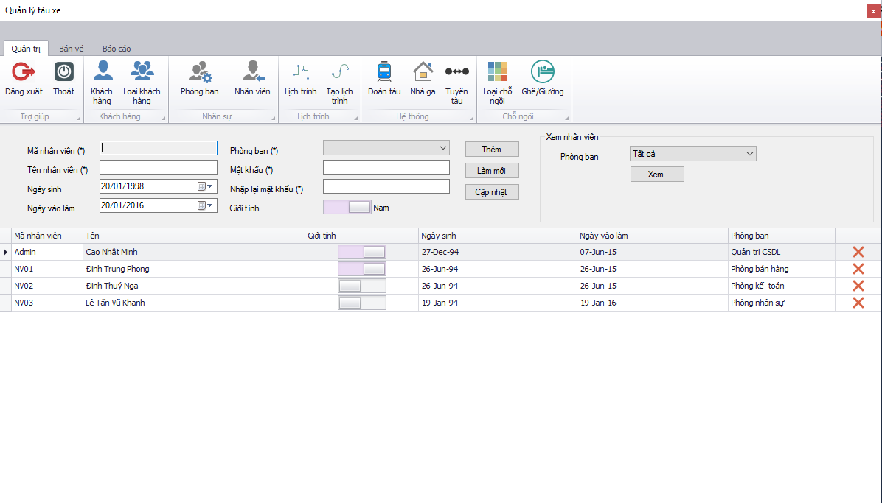

|  |  |  |  |
| --- | --- | --- | --- |
| STT | Mô tả | Xử lý | Ghi chú |
| 0 | Khởi động màn hình |  | Khởi động khi người dùng nhấn button nhân viên |
| 1 | Nhập tên nhân viên | Nhập tự do |  |
| 2 | Chọn ngày sinh | Hiện DateTime Picker cho người dùng chọn | Đủ 18 tuổi mới được vào làm |
| 3 | Chọn ngày vào làm | Hiện DateTime Picker cho người dùng chọn |  |
| 4 | Chọn phòng ban |  | Tùy vào phòng ban sẽ được sử dụng các chức năng khác nhau |
| 5 | Nhập mật khẩu | Không được nhập kí tự đặc biệt |  |
| 6 | Nhập lại mật khẩu | Không được nhập kí tự đặc biệt |  |
| 7 | Chọn giới tính |  |  |
| 8 | Nhấn nút thêm | Thêm một nhân viên vào hệ thống | Thỏa yêu cầu nhập liệu thì thêm thành công và hiện thông báo. Nếu thất bại, thông báo lỗi cụ thể. |
| 9 | Nhấn nút Làm mới | Xóa các thông tin người dùng đang nhập |  |
| 10 | Nhấn nút cập nhật | Cập nhật thông tin nhân viên nếu có chỉnh sửa | Chỉnh sửa thông tin trực tiếp trên Gird Control |
| 12 | Nhấn nút xem | Xem thông tin nhân viên theo phòng ban được chọn |  |
| 11 | Nhấn nút xóa | Xóa nhân viên được chọn | Xóa trực tiếp trên Gird Control |

* + - 1. **Màn hình Phòng ban**

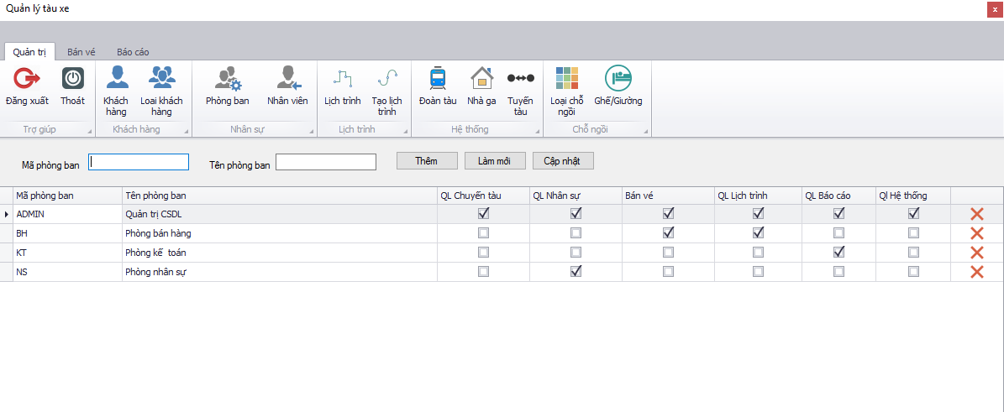

|  |  |  |  |
| --- | --- | --- | --- |
| STT | Mô tả | Xử lý | Ghi chú |
| 0 | Khởi động màn hình |  | Khởi động khi người dùng nhấn button phòng ban |
| 1 | Nhập mã phòng ban | Nhập tự do | Tối đa 3 ký tự |
| 2 | Nhập tên phòng ban | Nhập tự do |  |
| 4 | Nhấn nút thêm | Thêm một phòng ban vào hệ thống | Thỏa yêu cầu nhập liệu thì thêm thành công và hiện thông báo. Nếu thất bại, thông báo lỗi cụ thể. |
| 5 | Nhấn nút làm mới | Xóa các thông tin người dùng đang nhập |  |
| 6 | Nhấn nút cập nhật | Cập nhật thông tin phòng ban nếu có chỉnh sửa | Chỉnh sửa thông tin trực tiếp trên Gird Control |
| 7 | Nhấn nút xóa | Xóa phòng ban được chọn | Xóa trực tiếp trên Gird Control |
| 8 | Chọn Role trên Grid Control | Phân quyền sử dụng phần mềm thông qua các role này |  |

* + - 1. **Màn hình Lịch trình**

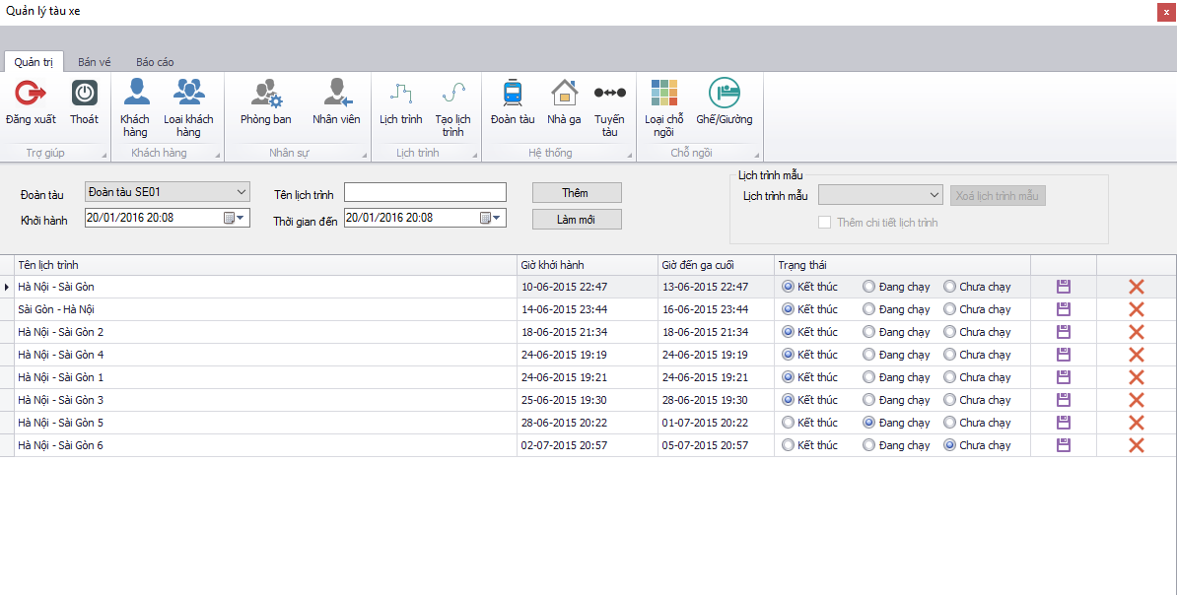

* + - 1. **Màn hình Tạo lịch trình**

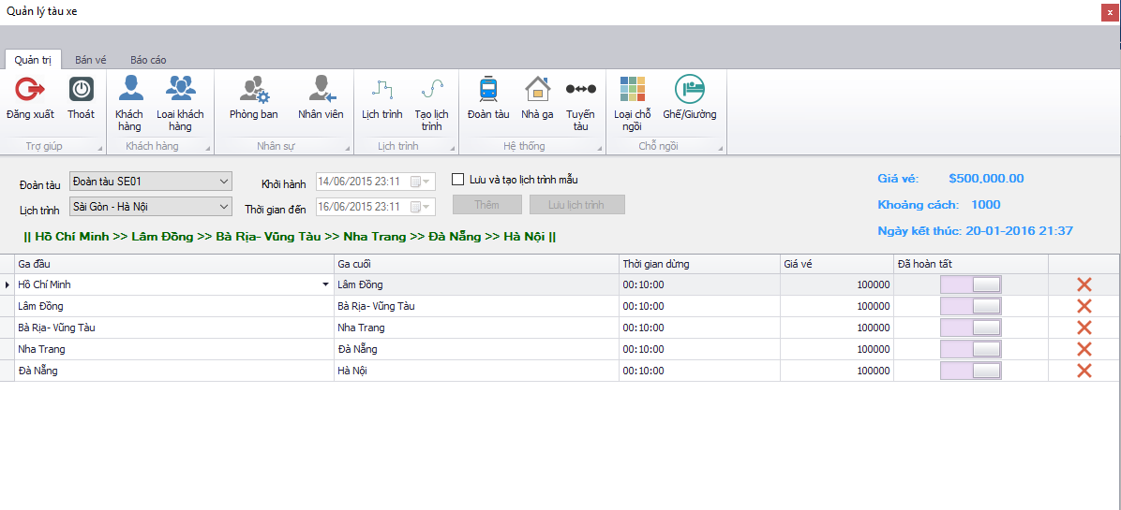

* + - 1. **Màn hình Đoàn tàu**

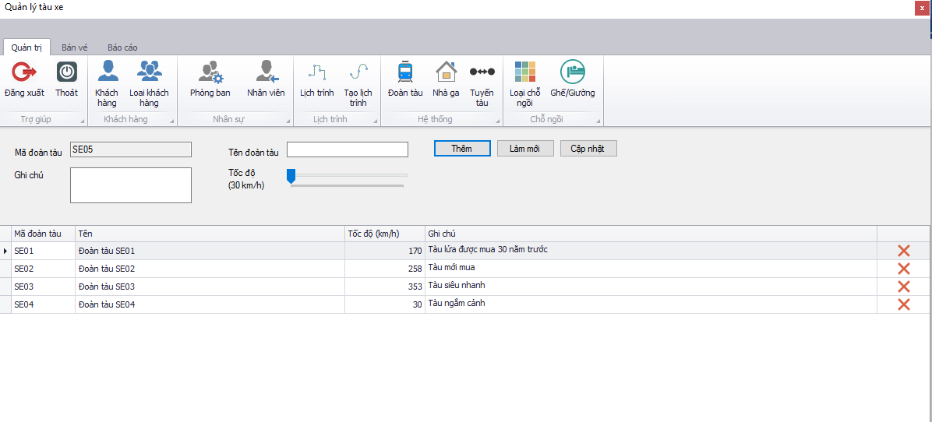

|  |  |  |  |
| --- | --- | --- | --- |
| STT | Mô tả | Xử lý | Ghi chú |
| 0 | Khởi động màn hình |  | Khởi động khi người dùng nhấn button đoàn tàu |
| 1 | Nhập tên đoàn tàu | Nhập tự do |  |
| 2 | Nhập ghi chú | Nhập tự do |  |
| 3 | Chọn tốc độ |  | Nằm trong khoảng 30🡪500 |
| 4 | Nhấn nút thêm | Thêm một đoàn tàu vào hệ thống | Thỏa yêu cầu nhập liệu thì thêm thành công và hiện thông báo. Nếu thất bại, thông báo lỗi cụ thể. |
| 5 | Nhấn nút làm mới | Xóa các thông tin người dùng đang nhập |  |
| 6 | Nhấn nút cập nhật | Cập nhật thông tin đoàn tàu nếu có chỉnh sửa | Chỉnh sửa thông tin trực tiếp trên Gird Control |
| 7 | Nhấn nút xóa | Xóa đoàn tàu được chọn | Xóa trực tiếp trên Gird Control |

* + - 1. **Màn hình Nhà ga**

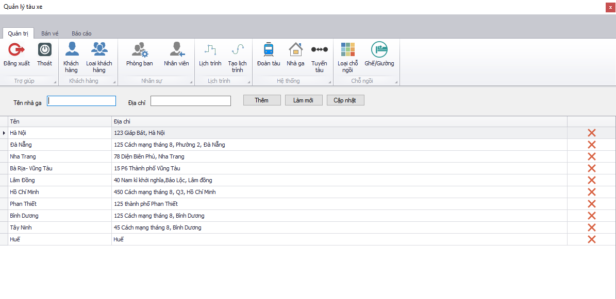

|  |  |  |  |
| --- | --- | --- | --- |
| STT | Mô tả | Xử lý | Ghi chú |
| 0 | Khởi động màn hình |  | Khởi động khi người dùng nhấn button nhà ga |
| 1 | Nhập tên nhà ga | Nhập tự do |  |
| 2 | Nhập địa chỉ | Nhập tự do |  |
| 3 | Nhấn nút thêm | Thêm một nhà ga vào hệ thống | Thỏa yêu cầu nhập liệu thì thêm thành công và hiện thông báo. Nếu thất bại, thông báo lỗi cụ thể. |
| 4 | Nhấn nút làm mới | Xóa các thông tin người dùng đang nhập |  |
| 5 | Nhấn nút cập nhật | Cập nhật thông tin nhà ga nếu có chỉnh sửa | Chỉnh sửa thông tin trực tiếp trên Gird Control |
| 6 | Nhấn nút xóa | Xóa nhà ga được chọn | Xóa trực tiếp trên Gird Control |

* + - 1. **Màn hình Tuyến tàu**

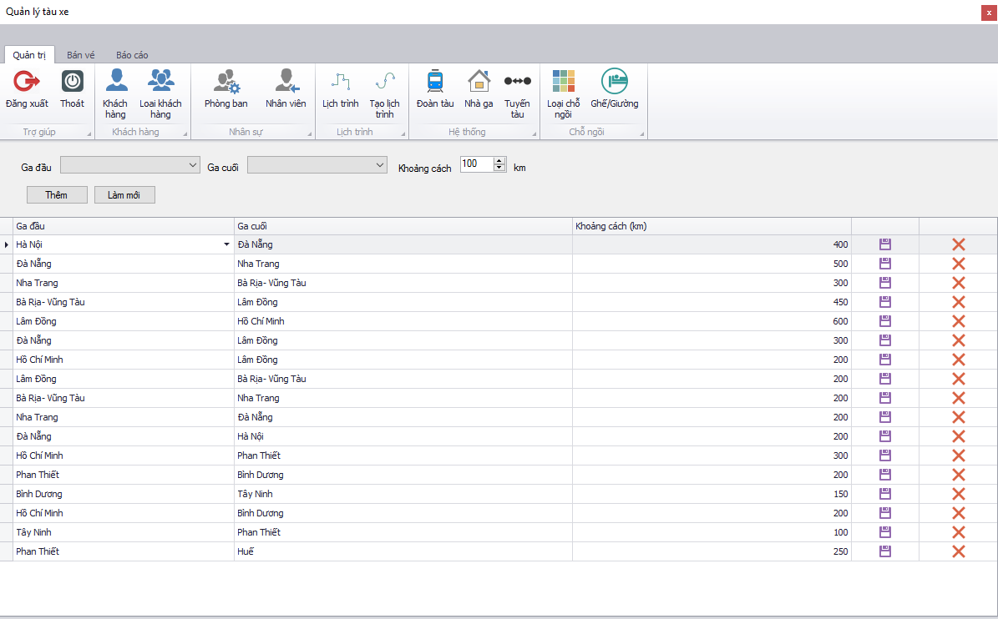

|  |  |  |  |
| --- | --- | --- | --- |
| STT | Mô tả | Xử lý | Ghi chú |
| 0 | Khởi động màn hình |  | Khởi động khi người dùng nhấn button tuyến tàu |
| 1 | Chọn ga đầu |  | Lấy dữ liệu từ đoàn tàu |
| 2 | Chọn ga cuối |  | Lấy dữ liệu từ đoàn tàu |
| 3 | Chọn khoảng cách |  | Nằm trong khoảng 30🡪500 |
| 4 | Nhấn nút thêm | Thêm một tuyến đường vào hệ thống | Thỏa yêu cầu nhập liệu thì thêm thành công và hiện thông báo. Nếu thất bại, thông báo lỗi cụ thể. |
| 5 | Nhấn nút làm mới | Xóa các thông tin người dùng đang nhập |  |
| 6 | Nhấn nút cập nhật trên Grid Control | Cập nhật thông tin tuyến tàu nếu có chỉnh sửa | Chỉnh sửa thông tin trực tiếp trên Gird Control |
| 7 | Nhấn nút xóa trên Grid Control | Xóa tuyến tàu được chọn | Xóa trực tiếp trên Gird Control |

* + - 1. **Màn hình Loại chỗ ngồi**

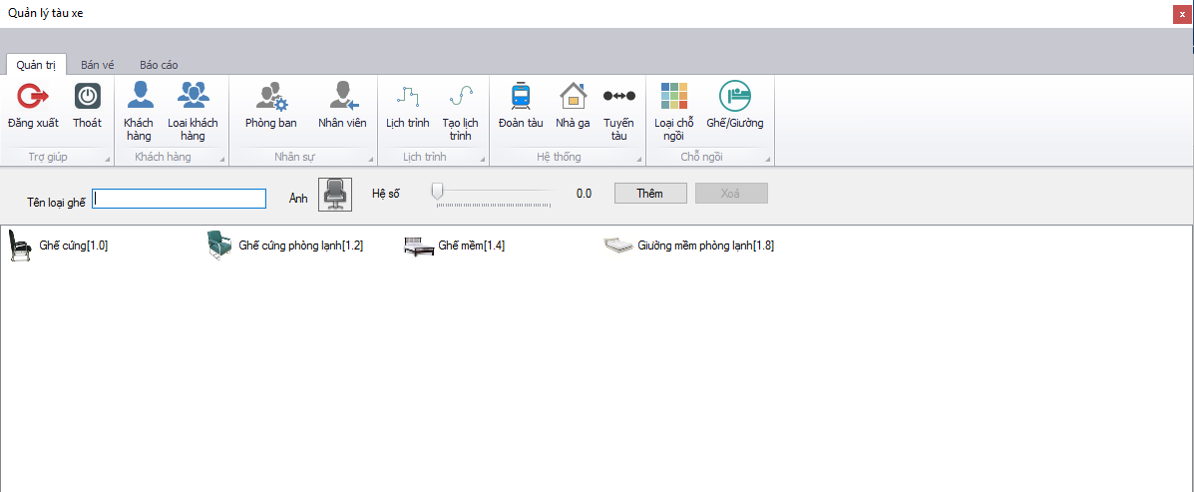

|  |  |  |  |
| --- | --- | --- | --- |
| STT | Mô tả | Xử lý | Ghi chú |
| 0 | Khởi động màn hình |  | Khởi động khi người dùng nhấn button Loại chỗ ngồi |
| 1 | Nhập tên ghế | Nhập tự do |  |
| 2 | Chọn ảnh ghê | Chọn từ những hình ảnh có sẵn trong máy tính |  |
| 3 | Chọn hệ số | Chọn trong khoảng từ 0 🡪 5 | Tùy vào loại ghế mà có hệ số khác nhau |
| 4 | Nhấn nút thêm | Thêm một ghế vào hệ thống | Thỏa yêu cầu nhập liệu thì thêm thành công và hiện thông báo. Nếu thất bại, thông báo lỗi cụ thể. |
| 6 | Nhấn nút sửa | Cập nhật thông tin ghế nếu có chỉnh sửa | Xuất hiện khi chọn một item trên list view |
| 7 | Nhấn nút xóa | Xóa ghế được chọn | Xuất hiện khi chọn một item trên list view |

* + - 1. **Màn hình Ghế/Giường**

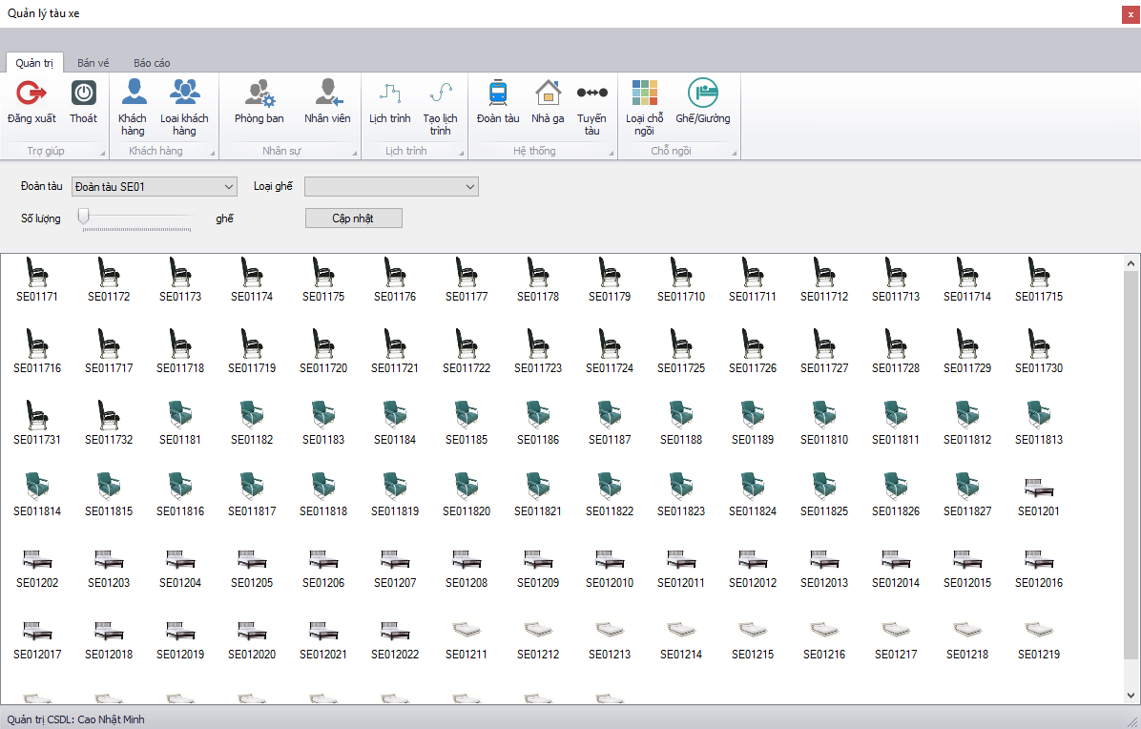

|  |  |  |  |
| --- | --- | --- | --- |
| STT | Mô tả | Xử lý | Ghi chú |
| 0 | Khởi động màn hình |  | Khởi động khi người dùng nhấn button ghế/giường |
| 1 | Chọn đoàn tàu |  | Lấy dữ liệu từ đoàn tàu |
| 2 | Chọn loại ghế |  | Lấy dữ liệu từ loại ghế |
| 3 | Chọn số lượng | Tối đa 200 ghế |  |
| 4 | Nhấn nút cập nhật | Cập nhật số lượng ghế theo loại ghế cho đoàn tàu được chon | Thỏa yêu cầu nhập liệu thì cập nhật thành công và hiện thông báo. Nếu thất bại, thông báo lỗi cụ thể. |

* + - 1. **Màn hình Bán vé**

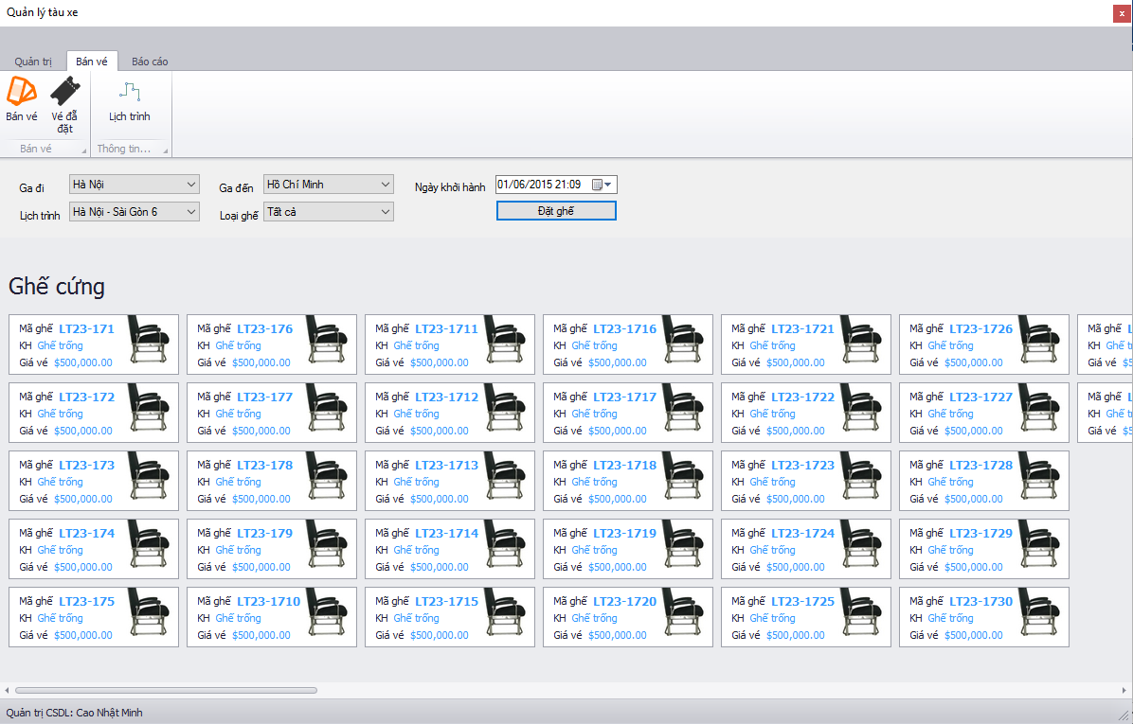

|  |  |  |  |
| --- | --- | --- | --- |
| STT | Mô tả | Xử lý | Ghi chú |
| 0 | Khởi động màn hình |  | Khởi động khi người dung chọn page bán vé và nhấn button bán vé |
| 1 | Chọn ga đi |  | Lấy dữ liệu từ đoàn tàu |
| 2 | Chọn ga đến |  | Lấy dữ liệu từ đoàn tàu |
| 3 | Chọn ngày đi |  |  |
| 4 | Chọn lịch trình | Chọn lịch trình phù hợp với ga đi và ga đến | Tùy vào ngày đi mà có những lịch trình khác nhau |
| 5 | Chọn loại ghế | Chọn loại ghế muốn đặt chỗ |  |
| 6 | Nhấn nút đặt ghế | Đặt ghế | Thỏa yêu cầu nhập liệu thì cập nhật thành công và chuyển tới Form Thông tin vé. Nếu thất bại, thông báo lỗi cụ thể. |

* + - 1. **Màn hình Vé đã đặt**

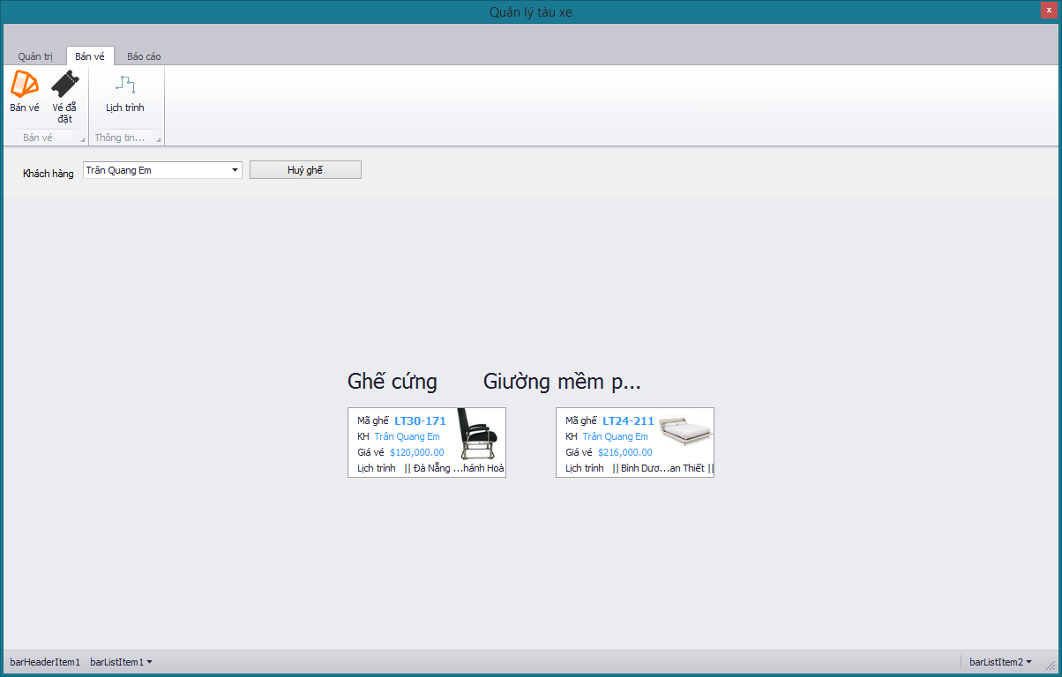

|  |  |  |  |
| --- | --- | --- | --- |
| STT | Mô tả | Xử lý | Ghi chú |
| 0 | Khởi động màn hình |  | Khởi động khi người dung chọn page bán vé và nhấn button vé đã đặt |
| 1 | Chọn khách hàng | Chọn khách hàng xong thì sẽ hiển thị vé của khách hàng đó | Lấy dữ liệu từ khách hàng |
| 6 | Nhấn nút hủy ghế | Hủy ghế được chọn của khách hàng | Nếu vé chưa đi thì hủy thành công và thông báo. Nếu lịch trình trên vé đã chạy thì không được hủy |

* + - 1. **Màn hình Báo cáo**
* Báo cáo giao dịch nhân viên:

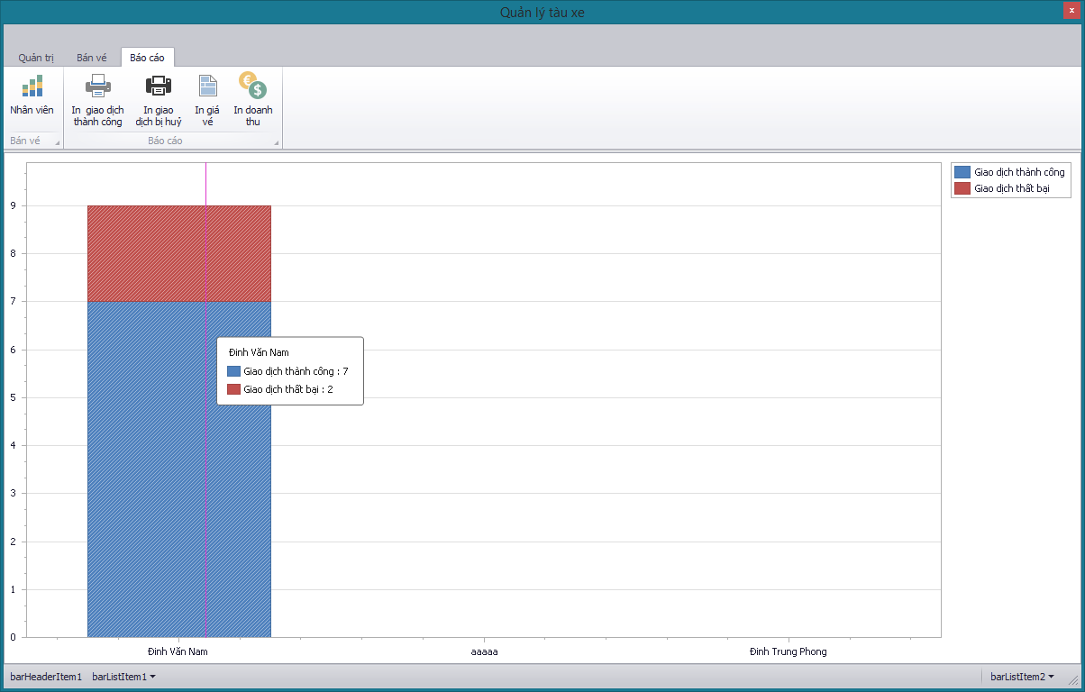

|  |  |  |  |
| --- | --- | --- | --- |
| STT | Mô tả | Xử lý | Ghi chú |
| 0 | Khởi động màn hình | Hiển thị thống kê số giao dịch thành công và thất bại của từng nhân viên | Khởi động khi người dung chọn page báo cáo và nhấn button nhân viên |

* Báo cáo giao dịch thành công:

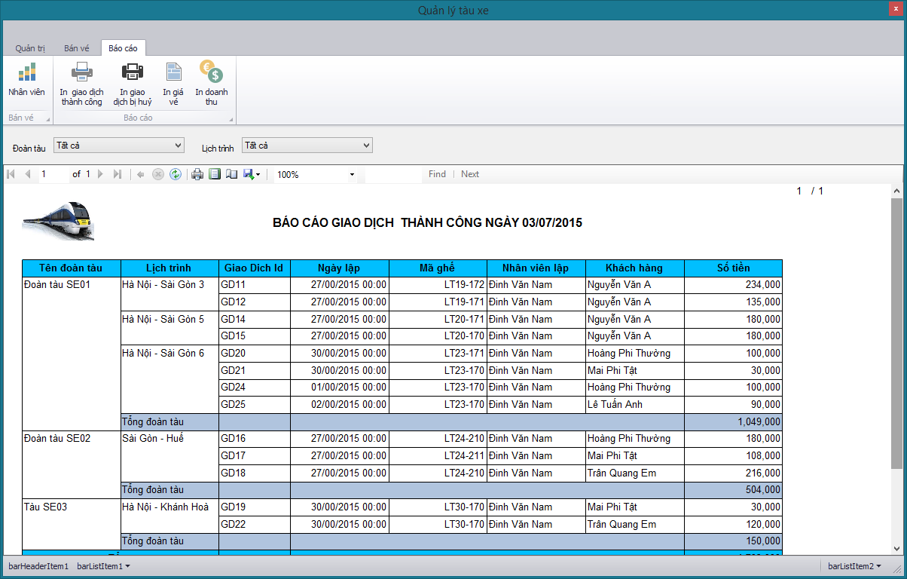

|  |  |  |  |
| --- | --- | --- | --- |
| STT | Mô tả | Xử lý | Ghi chú |
| 0 | Khởi động màn hình |  | Khởi động khi người dung chọn page báo cáo và nhấn button in giao dịch thành công |
| 1 | Chọn đoàn tàu |  |  |
| 2 | Chọn lịch trình |  |  |
| 3 | Tự động hiển thị báo cáo | Hiển thị cụ thể các giao dịch thành công theo đoàn tàu và giao dịch được chọn | Hỗ trợ in thành văn bản |

* Báo cáo giao dịch bị hủy:

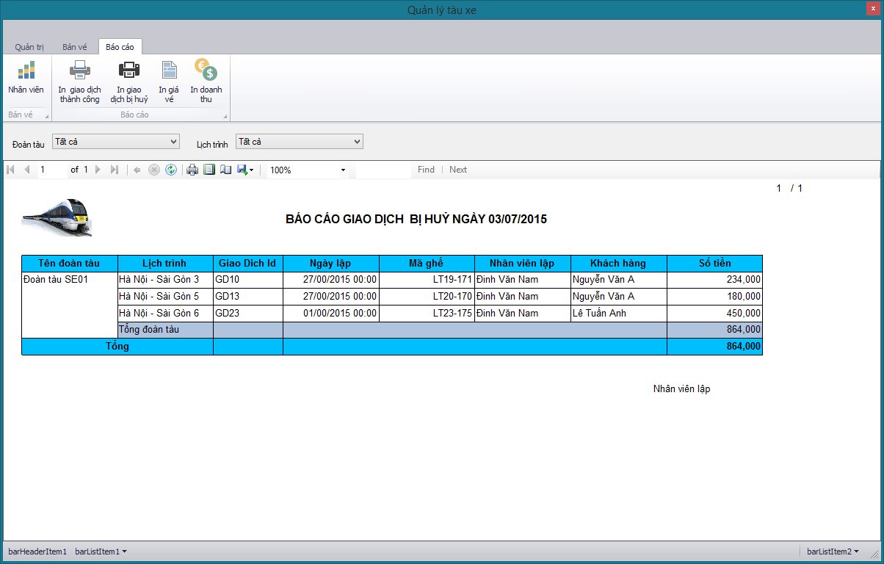

|  |  |  |  |
| --- | --- | --- | --- |
| STT | Mô tả | Xử lý | Ghi chú |
| 0 | Khởi động màn hình |  | Khởi động khi người dung chọn page báo cáo và nhấn button in giao dịch thất bại |
| 1 | Chọn đoàn tàu |  |  |
| 2 | Chọn lịch trình |  |  |
| 3 | Tự động hiển thị báo cáo | Hiển thị cụ thể các giao dịch bị hủy theo đoàn tàu và lịch trình được chọn | Hỗ trợ in thành văn bản |

* Báo cáo giá vé:

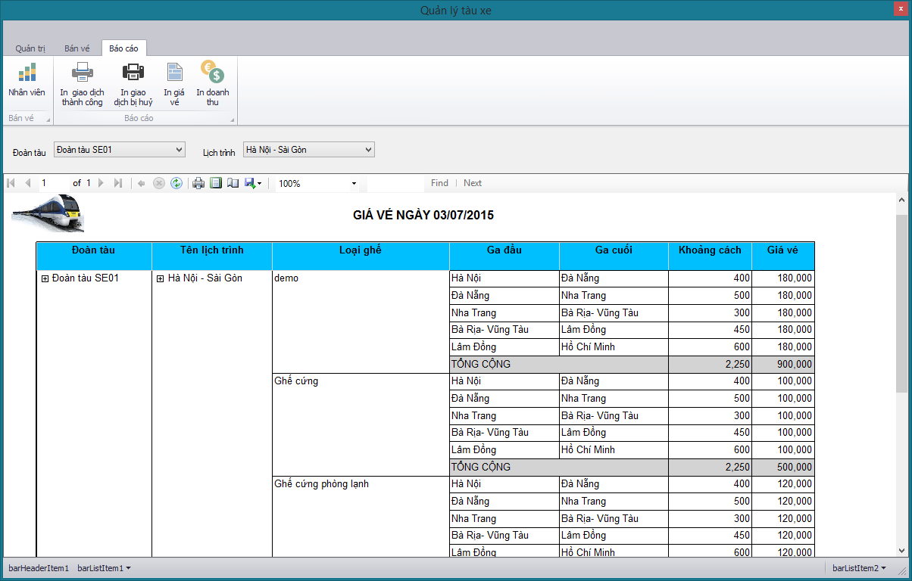

|  |  |  |  |
| --- | --- | --- | --- |
| STT | Mô tả | Xử lý | Ghi chú |
| 0 | Khởi động màn hình |  | Khởi động khi người dung chọn page báo cáo và nhấn button in giá vé |
| 1 | Chọn đoàn tàu |  |  |
| 2 | Chọn lịch trình |  |  |
| 3 | Tự động hiển thị báo cáo | Hiển thị cụ thể giá vé theo đoàn tàu và lịch trình được chọn | Hỗ trợ in thành văn bản |

* Báo cáo doanh thu:

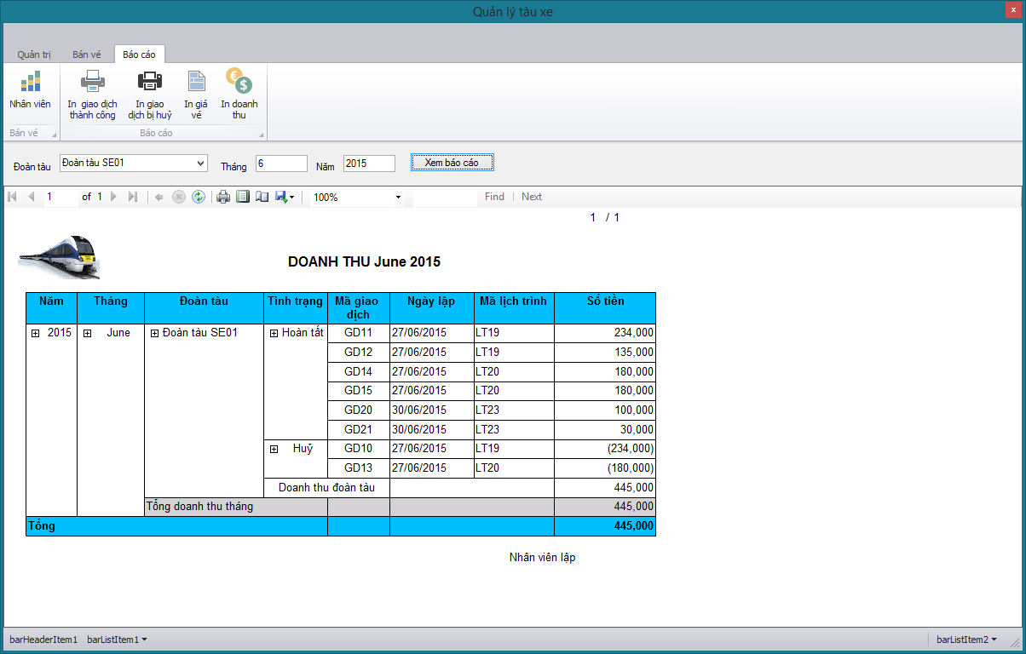

|  |  |  |  |
| --- | --- | --- | --- |
| STT | Mô tả | Xử lý | Ghi chú |
| 0 | Khởi động màn hình |  | Khởi động khi người dung chọn page báo cáo và nhấn button in doanh thu |
| 1 | Chọn đoàn tàu |  |  |
| 2 | Nhập tháng |  |  |
| 3 | Nhập năm |  |  |
| 3 | Nhấn nút xem báo cáo | Hiển thị cụ thể báo cáo doanh thu theo đoàn tàu, tháng, năm | Hỗ trợ in thành văn bản |